

รายงาน

เรื่อง เว็บสำหรับการเรียนรู้การเขียนโปรแกรมเชิงวัตถุ ด้วยภาษาจาวา

จัดทำโดย

นาย กิตติวัชร เอี่ยมกิจการ 61070017

นางสาว ภัทรนันท์ จันทร์ชอน 61070155

นาย วสิษฐ์พล จงมานัสเจริญ 61070204

นางสาว วารีรัตน ปิ่นการะเกศ 61070206

เสนอ

อาจารย์ มานพ พันธ์โคกกรวด

รายงานเล่มนี้เป็นส่วนหนึ่งของวิชา 06016312 Web Technology

ภาคเรียนที่ 1 ปีการศึกษา 2562

คณะเทคโนโลยีสารสนเทศ สถาบันเทคโนโลยีพระจอมเกล้าเจ้าคุณทหารลาดกระบัง

**คำนำ**

รายงานเว็บสำหรับช่วยการเรียนการสอนวิชา 06016312 Web Technology เรื่อง การเขียนโปรแกรมเชิงวัตถุด้วยภาษาจาวา จัดทำขึ้นเพื่อเป็นสื่อการเรียนรู้ช่วยในการเรียนการสอน เพื่อให้ผู้เรียนสามารถเรียนรู้เนื้อหาได้อย่างถูกต้อง ครบถ้วน นอกจากจะมีการจัดเนื้อหาให้สวยงามน่าอ่านแล้วนั้น ยังสามารถทบทวนความรู้และสามารถบันทึกสถิตการเรียนรายบุคคลจากระบบการสร้าง user ที่สามารถเช็คคำตอบ และบันทึกเนื้อหาที่เรียนล่าสุดได้อีกด้วย

ผู้จัดทำได้ไปศึกษา และเรียบเรียงเนื้อหาออกมาเป็นเว็บสำหรับช่วยการเรียนการสอนนี้ซึ่งอิงจากรายวิชา 06016317 Object-Oriented Programming อันประกอบไปด้วยเนื้อหา 5 บท ดังนี้ 1. Foundation of Java 2. Structure 3. Basic OOP 4. OOP Programming 5. Class ซึ่งผู้จัดทำหวังเป็นอย่างยิ่งว่าเว็บช่วยสำหรับการเรียนการสอนนี้จะเป็นประโยชน์ต่อผู้ที่สนใจ และผู้ที่นำไปใช้ให้เกิดผลสัมฤทธิ์ตามคาดหวัง

คณะผู้จัดทำ

**สารบัญ**

ที่มา และวัตถุประสงค์ 4

เทคโนโลยีที่ใช้ในการทำโครงงาน 6

1. HTML (Hypertext Markup Language) 6

2. CSS (Cascading Style Sheets) 8

3. Javascript 10

4. Firebase 11

5. Bootstrap 12

ประโยชน์ของโครงงาน 13

บรรณานุกรม 14

เอกสารอ้างอิงแหล่งที่มาของเนื้อหา 15

เอกสารและรายละเอียดประกอบอื่นๆ 16

**ที่มา และวัตถุประสงค์**

       เนื่องจากในปัจจุบันนี้ โลกของเราได้เข้าสู่ยุคดิจิตอลที่มีการเชื่อมต่อถึงกันได้ทั่วโลก ไม่ว่าที่มุมใดหรือที่ใดบนโลกก็ตาม ด้วยไม่ว่าจะเกิดจากความก้าวหน้าทางเทคโนโลยี หรือวิวัฒนาการทางด้านสติปัญญาของมนุษย์ที่ไม่หยุดนิ่ง แต่สิ่งเหล่านั้นล้วนทำให้ ณ ปัจจุบันเราทุกคนสามารถเข้าถึงข้อมูล และรับข่าวสารได้จากทั่วทุกที่ของมุมโลก เปรียบเสมือนประตูที่สามารถไปไหนก็ได้ แต่เมื่อใดที่ประตูเหล่านั้นมีเยอะจนเกินไป สิ่งเหล่านี้ล่อหลอมจนเกิดเป็นความท้าทายของผู้พัฒนาในการจัดการข้อมูลให้ดีกว่าเจ้าอื่น อาทิ เนื้อหามีความรวบรัดกว่า เว็บไซต์มีการเข้าใช้งานที่ง่ายกว่า และมีการดีไซน์เว็บไซน์ที่น่าเข้าใช้งานมากกว่า เป็นต้น

       ในยุคปัจจุบันนี้ การเรียนการสอนแบบออนไลน์เป็นที่นิยมอย่างมาก เพราะนอกจากจะอำนวยความสะดวกในด้านการเดินทางแล้วนั้น ยังสามารถเพิ่มลูกเล่น และสร้างความน่าสนใจแก่ผู้ใช้งานด้วยสื่อการเรียนการสอนที่หลากหลาย เป็นทางเลือกที่ดีอีกทางหนึ่งสำหรับผู้ที่ต้องการการเรียนรู้ที่สามารถตอบโจทย์ได้ครอบคลุมมากยิ่งขึ้น และพัฒนาศักยภาพผ่านทางใช้สื่อออนไลน์เป็นหลัก ทั้งนี้ทางผู้จัดทำจึงได้เล็งเห็นความสำคัญของการใช้ช่องทางออนไลน์ในการเผยแพร่สื่อการเรียนการสอน และนำไปประยุกต์ใช้โดยการสร้างเว็บไซต์สำหรับการเรียนรู้ขึ้นมา โดยวิชาที่ทางผู้จัดทำได้ทำการเลือกมาใช้ในการสอนครั้งนี้ เป็นวิชาพื้นฐานสำหรับนักศึกษาชั้นปีที่ 2 คณะเทคโนโลยีสารสนเทศ สถาบันเทคโนโลยีพระจอมเกล้าเจ้าคุณทหารลาดกระบัง ซึ่งเป็นวิชาที่มีความสำคัญต่อเส้นทางในอนาคตของนักศึกษาภายในคณะเป็นอย่างมาก

จากความเป็นมา และความสำคัญของรายงานข้างต้นที่กล่าวอ้างมานั้น จะเห็นถึงความสำคัญของการทำเว็บไซต์สำหรับการเรียนรู้ การเขียนโปรแกรมเชิงวัตถุด้วยภาษาจาวา ซึ่งเนื้อหาที่ผู้จัดทำได้เลือกนำมาใช้ คือวิชา 06016317 Object-Oriented Programming (การเขียนโปรแกรมเชิงวัตถุ ด้วยภาษาจาวา) โดยในเนื้อหาที่นำมาประกอบไปด้วยเนื้อหา 5 บท โดยทางผู้จัดทำได้ทำการปรับปรุงเนื้อหา และประติดประต่อเนื้อหาให้มีความเหมาะสม ดังนี้ 1. Foundation of Java 2. Structure 3. Basic OOP 4. OOP Programming 5. Class ในเนื้อหาสามารถให้ผู้ที่สนใจเริ่มศึกษาการเขียนโปรแกรมเชิงวัตถุแบบเบื้องต้นนำไปใช้ได้อย่างมีประสิทธิภาพ จุดประสงค์หลักทางผู้จัดทำได้สอดแทรกคำถามเพื่อเป็นการทบทวนการเรียนรู้ เพื่อให้นักศึกษาคณะเทคโนโลยีสารสนเทศ สถาบันเทคโนโลยีพระจอมเกล้าเจ้าคุณทหารลาดกระบัง หรือผู้ที่สนใจได้รับความรู้อย่างเต็มรูปแบบ

**วัตถุประสงค์**

1. เพื่อเป็นสื่อการเรียนรู้ในวิชา 06016317 Object-Oriented Programming
2. เพื่อเป็นประโยชน์ในด้านการศึกษาต่อแก่นักศึกษาชั้นปีที่ 2 คณะเทคโนโลยีสารสนเทศ สถาบันเทคโนโลยีพระจอมเกล้าเจ้าคุณทหารลาดกระบัง
3. เพื่อเป็นการศึกษาเพิ่มเติม และทบทวนการเรียนรู้แก่ผู้ที่สนใจในการเขียนโปรแกรมเชิงวัตถุ ด้วยภาษาจาวา

# **เทคโนโลยีที่ใช้ในการทำโครงงาน**

  การจัดทำเว็บสำหรับการเรียนรู้การเขียนโปรแกรมเชิงวัตถุ ด้วยภาษาจาวา คณะผู้จัดทำได้ทำการศึกษาค้นคว้าข้อมูล และเทคโนโลยีที่ใช้ในการทำโครงงาน ดังนี้



(สามารถสแกน QR code ของ Github เพื่อดูโค้ดประกอบไปด้วย)

1. HTML
2. CSS
3. Javascript
4. Firebase
5. Bootstrap

## 1. HTML (Hypertext Markup Language)

เป็นภาษาที่ทางคณะผู้จัดทำได้ใช้ในการจัดทำรูปแบบเว็บเพจขึ้นมา ดังนี้

2.1 หน้า index (ภาพตัวอย่าง code ใน index.html)

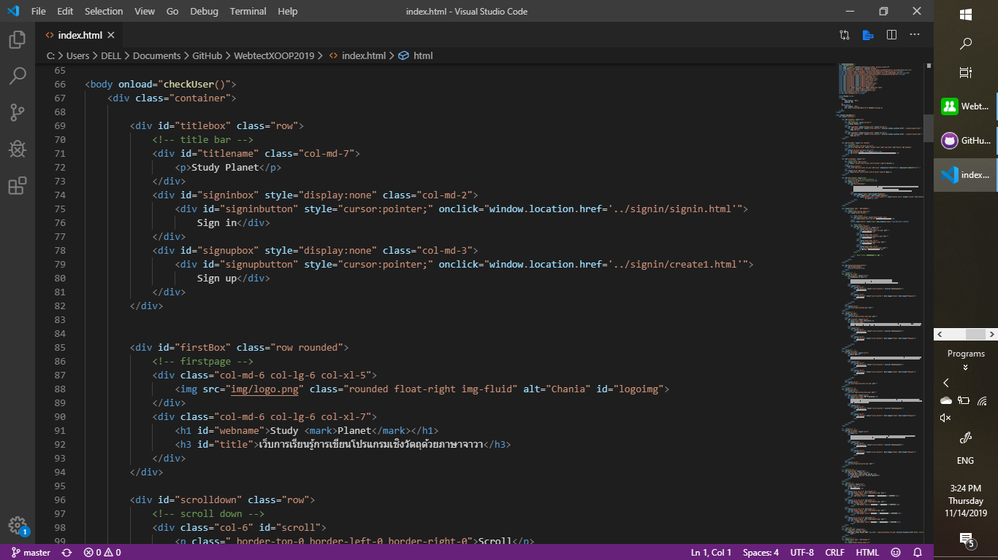

2.2 หน้า Sign in (ภาพตัวอย่าง code ใน signin.html)

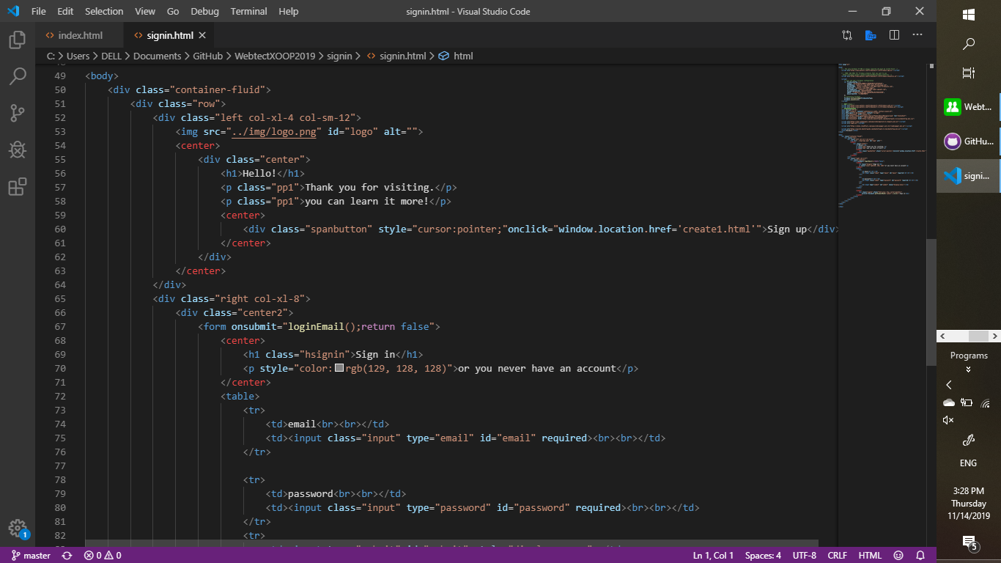

2.3 หน้า Sign up (ภาพตัวอย่าง code ใน create1.html)

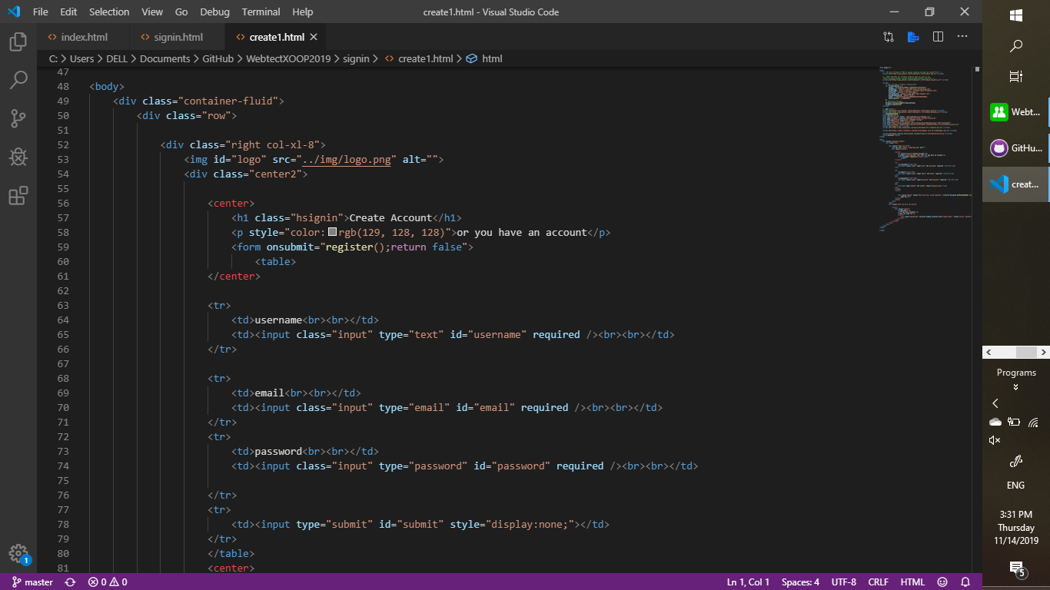

2.4 หน้าเนื้อหาบทเรียน (ภาพตัวอย่าง code ใน lesson1-1.html)

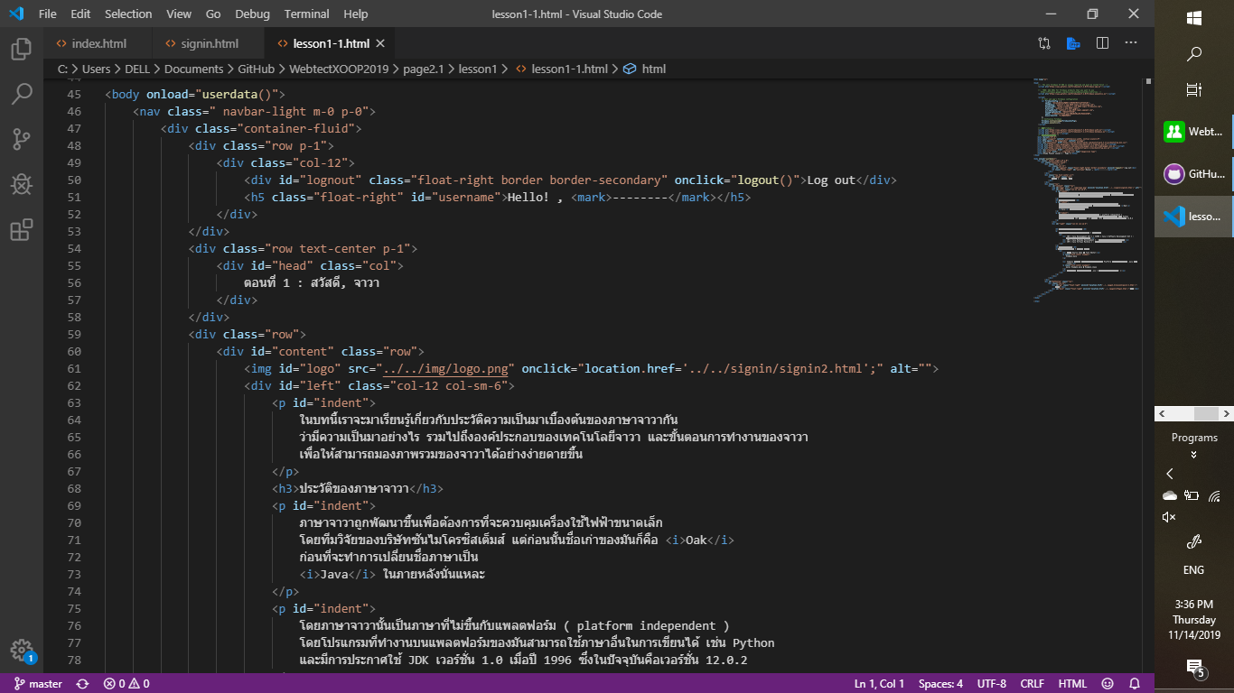

## 2. CSS (Cascading Style Sheets)

เป็นภาษาที่ใช้สำหรับการตกแต่งเอกสาร HTML ขึ้นมาเพื่อให้เว็บไซต์ที่ได้ออกมาได้มีรูปร่างที่สวยงามตามที่ทางคณะผู้จัดทำได้ทำการออกแบบไว้ รวมไปถึงการจัดหน้า ดังนี้

2.1 การจัดหน้าใน index (ภาพตัวอย่าง code ใน firststyle.css)

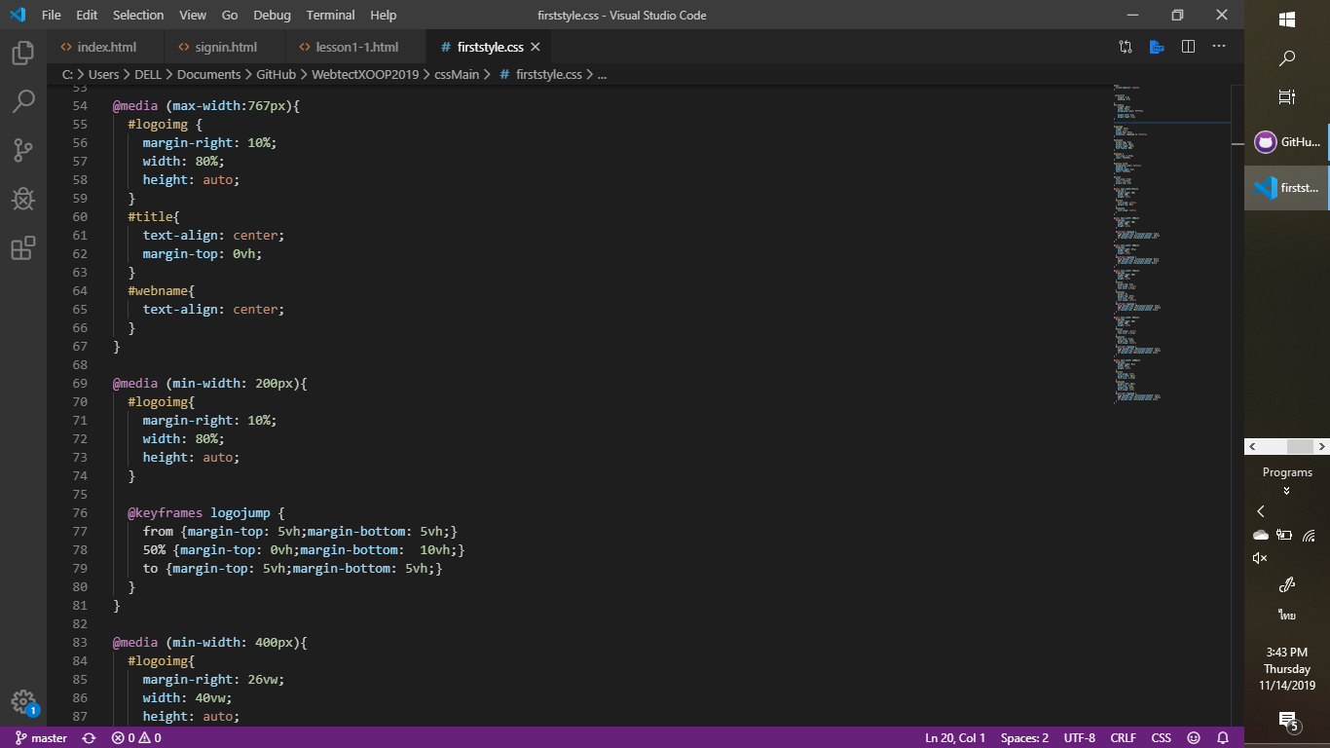

2.2 การจัดหน้าใน Sign in (ภาพตัวอย่าง code ใน style1.css)

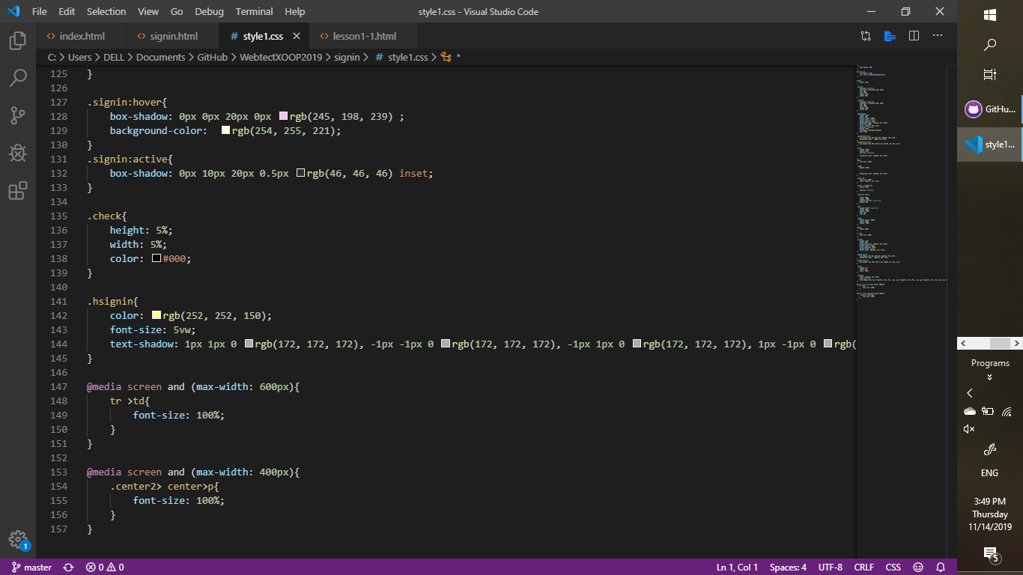

2.3 การจัดหน้าใน Sign up (ภาพตัวอย่าง code ใน stylec1.css)

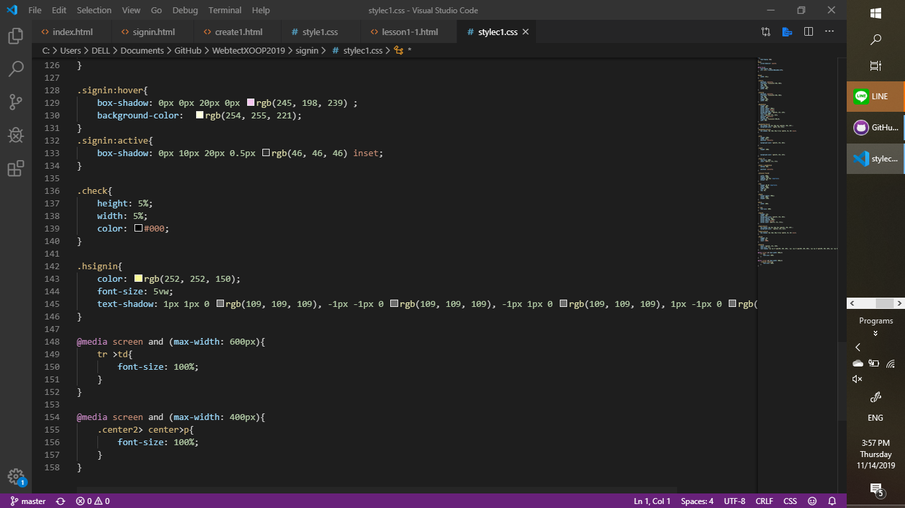

2.4 การจัดหน้าในเนื้อหาบทเรียน (ภาพตัวอย่าง code ใน allLesson.css)

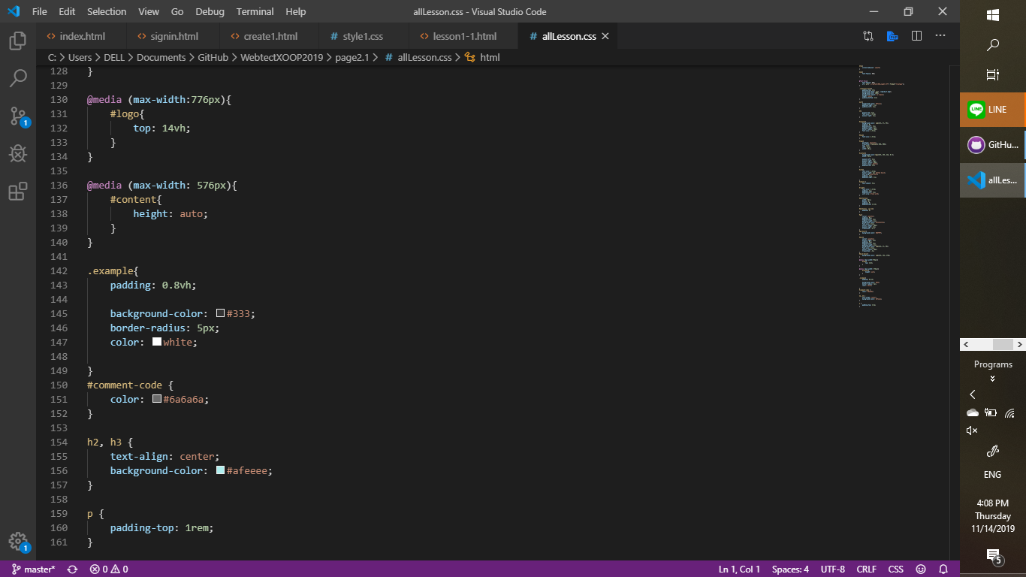

## 3. Javascript

เป็นภาษาที่ใช้สำหรับการใส่ฟังก์ชั่นการทำงานเสริม และลูกเล่นต่างๆของเว็บไซต์ ดังนี้

3.1 Sign in (ภาพตัวอย่าง code ใน login.js)

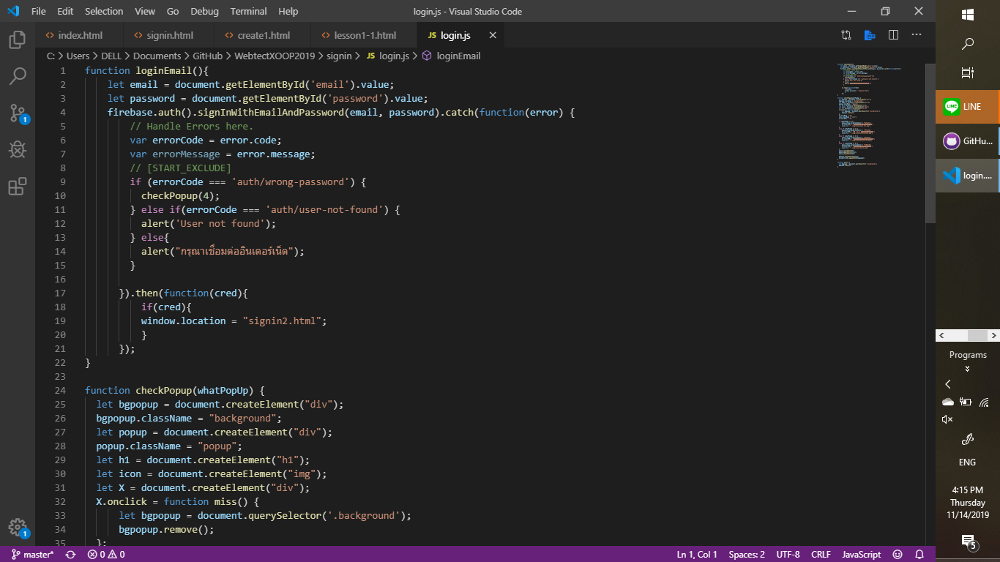

3.2 Sign up (ภาพตัวอย่าง code ใน register.js)

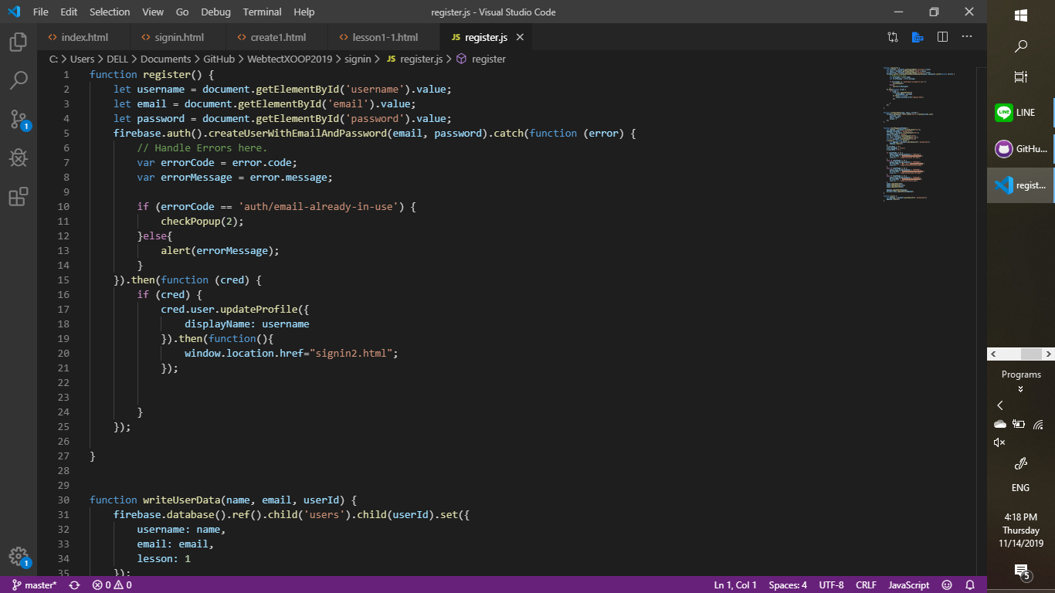

3.3 บันทึกหน้าที่เรียนล่าสุด (ภาพตัวอย่าง code ใน popupShow.js)

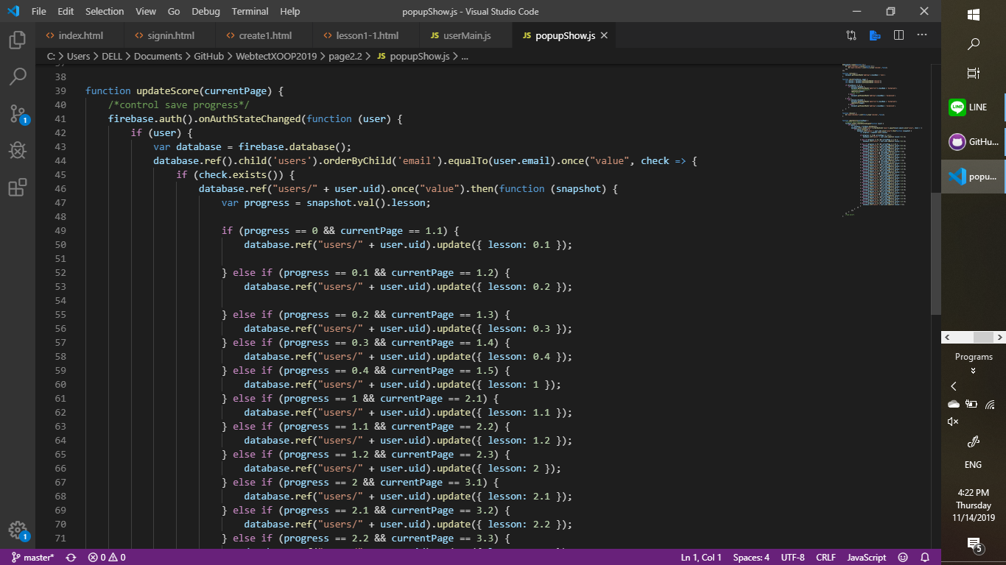

3.4 เช็คว่า user ได้เข้าสู่ระบบหรือไม่ (ภาพตัวอย่าง code ใน userMain.js)

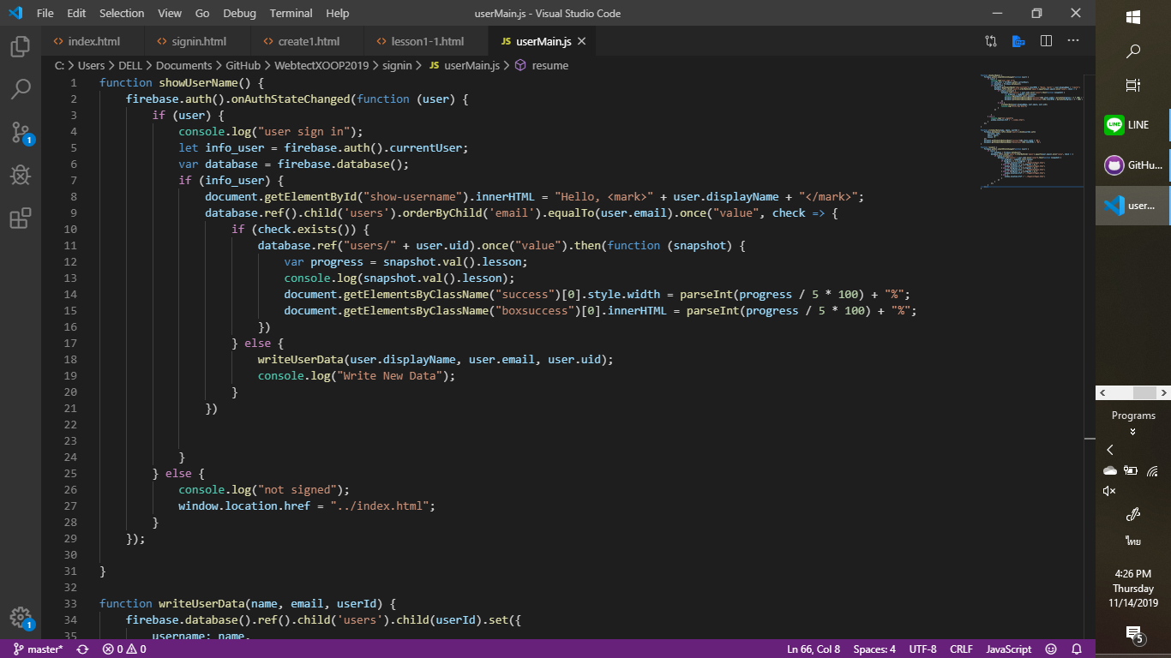

## 4. Firebase

เป็น Project ถูกออกแบบมาให้เป็น API และ Cloud Storage ในโครงงานนี้เราได้นำมาเก็บเป็น database ของ user ที่เข้ามาใช้งาน ดังนี้

4.1 ใส่ Firebase เข้าไปใน head ของ HTML

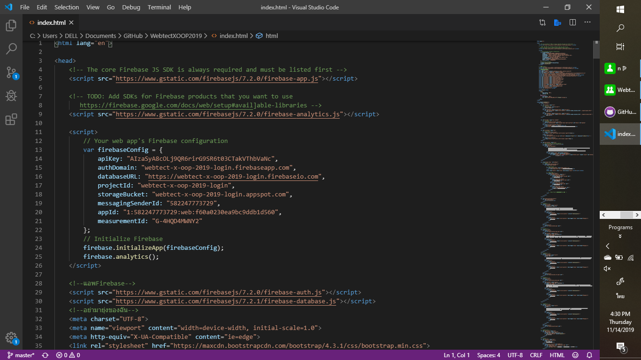

4.2 ใช้ Javascript ในการเชื่อมต่อกับ Firebase



4.3 แสดง user ที่เข้ามาใช้งาน

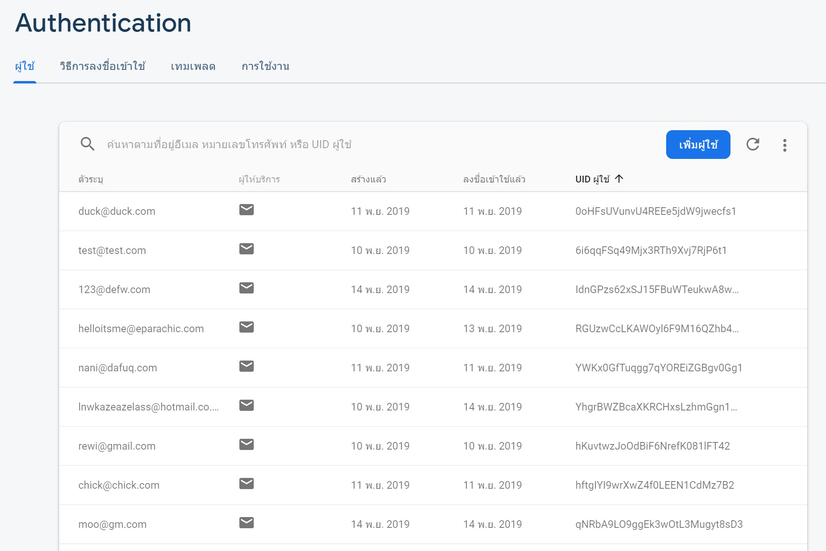

4.4 จัดเก็บข้อมูล (E-mail, บทเรียนล่าสุด, Username)

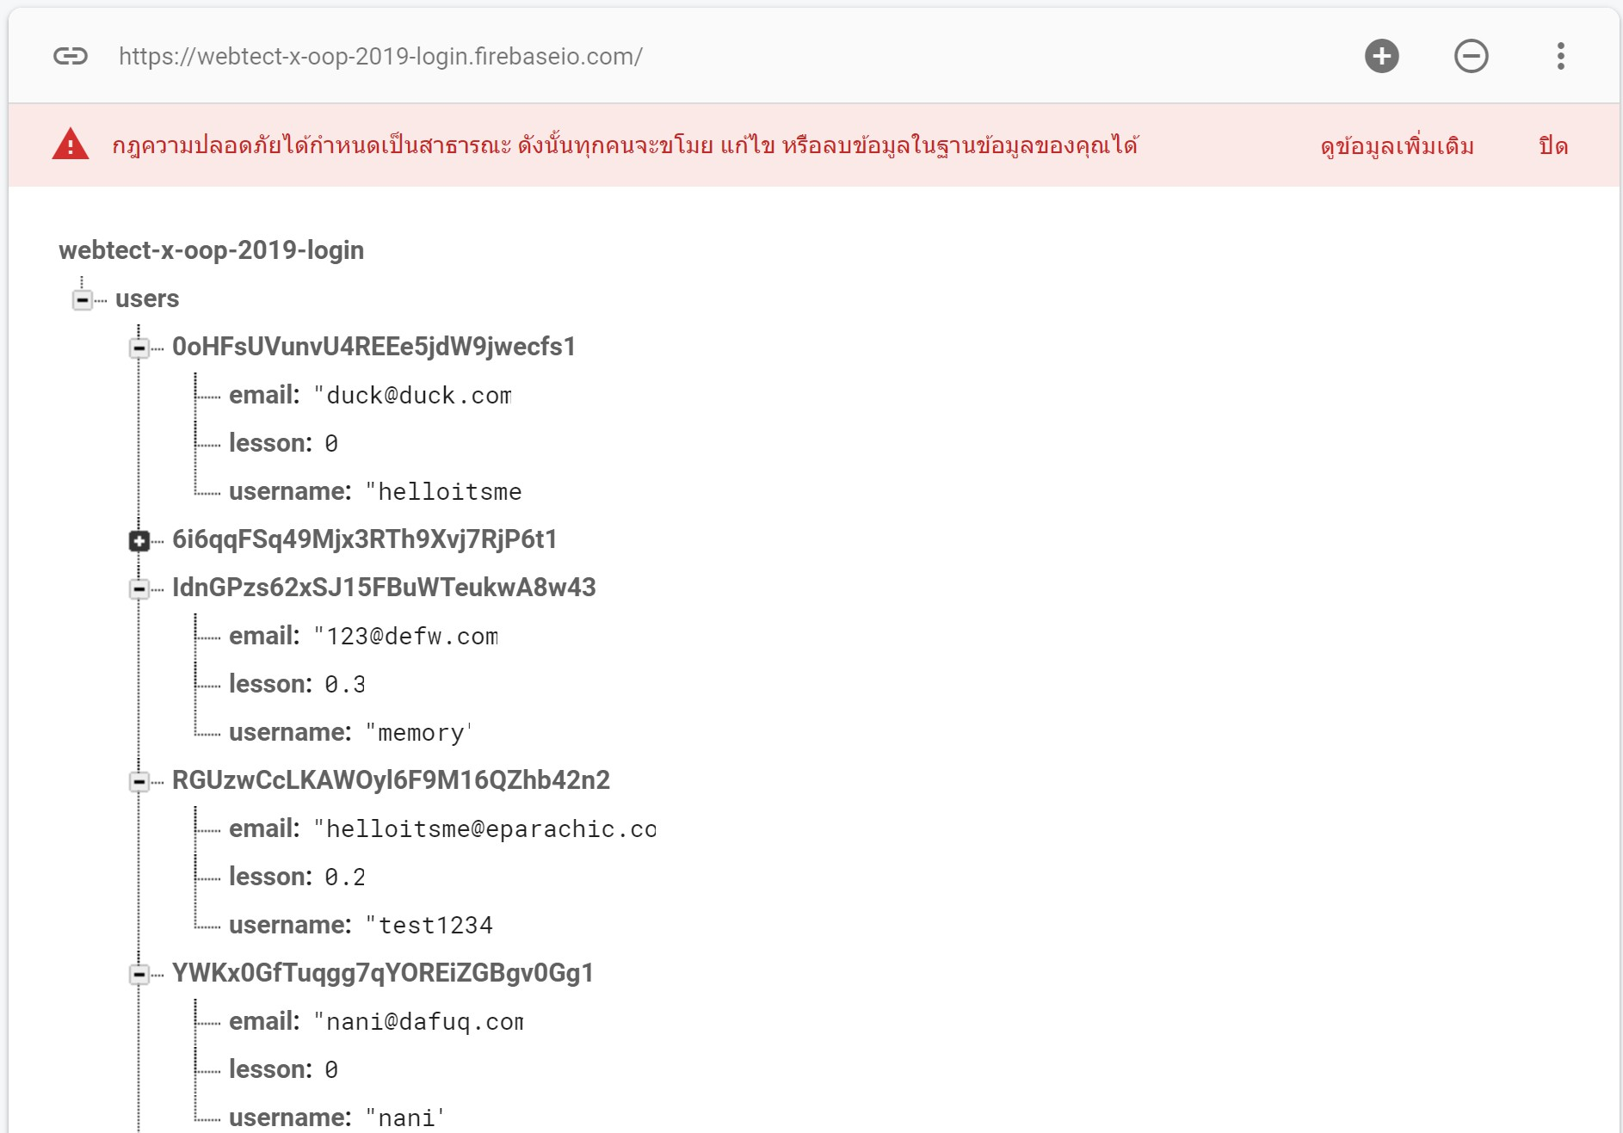

4.5 แสดงสถิติการใช้งานของ user

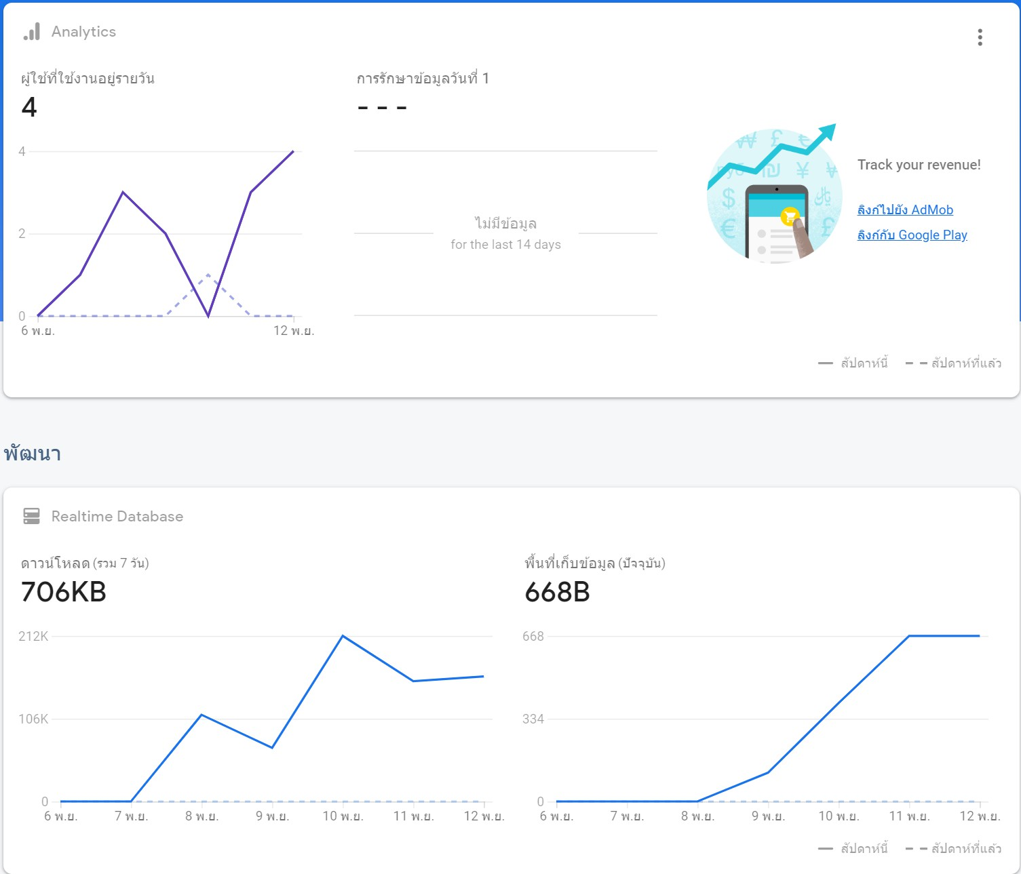

## 5. Bootstrap

เป็น Frontend Framework ที่รวม HTML, CSS และ JS เข้าด้วยกันสำหรับพัฒนา Web ที่รองรับทุก Smart Device หรือ เรียกว่า Responsive Web

5.1 ใส่ Bootstrap ที่ head ของ HTML

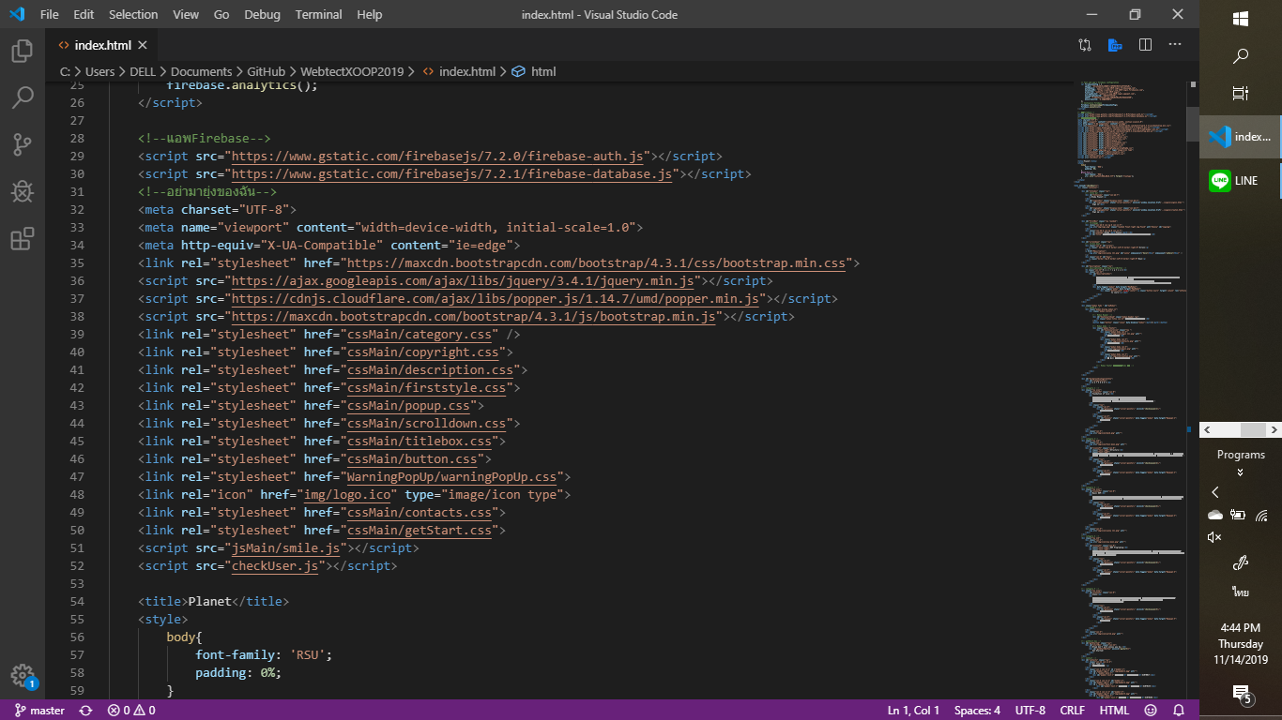

5.2 ใช้ class ที่มากับ Bootstrap ตามที่ต้องการ

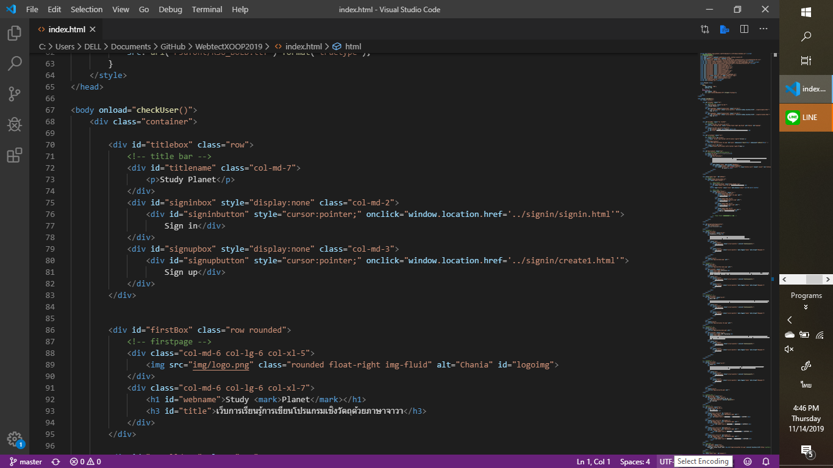

# **ประโยชน์ของโครงงาน**

การจัดทำเว็บสำหรับการเรียนรู้การเขียนโปรแกรมเชิงวัตถุ ด้วยภาษาจาวาขึ้นมานั้นทำให้ทางคณะผู้จัดทำได้นำความรู้ที่ได้เรียนมานำมาประยุกต์ใช้ให้เกิดประโยชน์กับตัวคณะผู้จัดทำเอง และกับผู้ที่จะมาใช้งานเว็บไซต์ เนื่องจากต้องมีการค้นคว้าหาความรู้ในด้านอื่นๆ เพื่อนำมาใช้ในการทำโครงงานให้มีประสิทธิภาพได้อย่างสูงสุด ดังนี้

* สามารถนำเว็บไซต์นี้เป็นทางเลือกในการใช้สื่อการเรียนการสอนในวิชา 06016312 Web Technology
* สามารถนำเนื้อหาในเว็บไซต์ ไปเป็นประโยชน์แก่นักศึกษาชั้นปีที่ 2 คณะเทคโนโลยีสารสนเทศ สถาบันเทคโนโลยีพระจอมเกล้าเจ้าคุณทหารลาดกระบัง
* สามารถนำไปเป็นอีกทางเลือกหนึ่งของผู้ที่สนใจศึกษาเพิ่มเติม และทบทวนการเรียนรู้แก่ผู้ที่สนใจในการเขียนโปรแกรมเชิงวัตถุ ด้วยภาษาจาวา

อีกทั้งยังได้ฝึกฝนทักษะและกระบวนการต่างๆ เช่น การทำงานร่วมกันเป็นทีม รวมไปถึงการแก้ไขปัญหาเฉพาะหน้า เมื่อเกิดปัญหาที่ไม่คาดคิดขึ้น รวมไปถึงได้เพิ่มพูนความรู้ใหม่ๆ ที่ได้มาจากการหาความรู้เพิ่มเติมนอกเหนือจากการเรียนภายในคาบการเรียนการสอน รวมไปถึงทำให้ความสัมพันธ์ของคณะผู้จัดทำนั้นเพิ่มพูนมากยิ่งขึ้น เนื่องจากต้องทำการพูดคุยกันเกี่ยวกับโครงงานในรายวิชานี้

# **บรรณานุกรม**

1. Watsan Homsin. (2019). ภาษา Java. [ระบบออนไลน์]. แหล่งที่มา http://marcuscode.com/lang/java/
2. ดร.ธราวิเชษฐ์ ธิติจรูญโรจน์ , ดร. สุพัณณดา โชติพันธ์ .  (2019). 06016317 OBJECT-ORIENTED PROGRAMMING (1/2019). [ระบบออนไลน์]. แหล่งที่มา https://onlearn.it.kmitl.ac.th/course/view.php?id=34.
3. Admin. (2019). การทำงานแบบตามลำดับ (SEQUENCE). [ระบบออนไลน์]. แหล่งที่มา https://dekgenius.com/elearning/javaprogramming/การทำงานแบบตามลำดับ-sequence/
4. มหาวิทยาลัยรังสิต. (2019). ฟอนต์อาร์เอสยู. [ระบบออนไลน์]. แหล่งที่มา https://www2.rsu.ac.th/info/downloads-Fonts.
5. GitHub, Inc. (2019). Github. [ระบบออนไลน์]. แหล่งที่มา https://github.com/.
6. Mark Otto, fat. (2019). BootStrap. [ระบบออนไลน์]. แหล่งที่มา  https://getbootstrap.com/
7. Refsnes Data, consulting company. (2019). W3Schools. [ระบบออนไลน์]. แหล่งที่มา https://www.w3schools.com/
8. Google. (2019). Firebase. [ระบบออนไลน์]. แหล่งที่มา https://firebase.google.com/

# **เอกสารอ้างอิงแหล่งที่มาของเนื้อหา**

1. สื่อรายวิชาการเรียนการสอนในรายวิชา 06016317 Object-Oriented Programming (การเขียนโปรแกรมเชิงวัตถุ ด้วยภาษาจาวา) ของคณะเทคโนโลยีสารสนเทศ สถาบันเทคโนโลยีพระจอมเกล้าเจ้าคุณทหารลาดกระบัง ซึ่งทำการบรรยายโดย ดร.ธราวิเชษฐ์ ธิติจรูญโรจน์ และดร. สุพัณณดา โชติพันธ์
2. บทเรียนเขียนโปรแกรมสำหรับโปรแกรมเมอร์ ของเว็บไซต์ marcuscode.com
3. การเขียนโปรแกรมด้วยภาษาจาวา ของเว็บไซต์ dekgenius.com

# **เอกสารและรายละเอียดประกอบอื่นๆ**

* Wireframe Website

